附件

自然人税收管理系统扣缴客户端
专项附加扣除信息下载更新操作指引

一、专项附加扣除概述
个人所得税专项附加扣除，是指个人所得税法规定的子女教育、继续教育、大病医疗、住房贷款利息或者住房租金、赡养老人等六项专项附加扣除。
符合子女教育、继续教育、住房贷款利息或住房租赁、赡养老人专项附加扣除范围和条件的纳税人，自其符合条件开始，可以向支付工资、薪金所得的扣缴义务人提供上述专项附加扣除有关信息，由扣缴义务人在当月预扣预缴税款时办理扣除。
专项附加扣除信息采集是指纳税人根据税收法律法规的有关规定，需要进行专项附加扣除的，自行采集或是由扣缴义务人采集。
专项附加扣除信息下载更新是指扣缴义务人通过自然税收管理系统扣缴客户端的“下载更新”获取纳税人通过自然人税收管理系统各渠道（税务局端、WEB、APP端）采集并指定由该扣缴业务人预扣预缴时扣除的专项附加扣除信息。
相关法律法规文件依据：
（一）《中华人民共和国个人所得税法》
第十一条 ……居民个人向扣缴义务人提供专项附加扣除信息的，扣缴义务人按月预扣预缴税款时应当按照规定予以扣除，不得拒绝。
（二）《个人所得税扣缴申报管理办法（试行）》（国家税务总局公告2018年第61号）
第七条 居民个人向扣缴义务人提供有关信息并依法要求办理专项附加扣除的，扣缴义务人应当按照规定在工资、薪金所得按月预扣预缴税款时予以扣除，不得拒绝。
（三）《个人所得税专项附加扣除暂行办法》（国发〔2018〕41号印发）
第二十五条 纳税人首次享受专项附加扣除，应当将专项附加扣除相关信息提交扣缴义务人或者税务机关，扣缴义务人应当及时将相关信息报送税务机关，纳税人对所提交信息的真实性、准确性、完整性负责。专项附加扣除信息发生变化的，纳税人应当及时向扣缴义务人或者税务机关提供相关信息。
（四）《个人所得税专项附加扣除操作办法（试行）》（国家税务总局公告2018年第60号发布）
第五条 扣缴义务人办理工资、薪金所得预扣预缴税款时，应当根据纳税人报送的《个人所得税专项附加扣除信息表》（以下简称《扣除信息表》，见附件）为纳税人办理专项附加扣除。
第十九条 纳税人可以通过远程办税端、电子或者纸质报表等方式，向扣缴义务人或者主管税务机关报送个人专项附加扣除信息。
第二十条 纳税人选择纳税年度内由扣缴义务人办理专项附加扣除的，按下列规定办理：
（一）纳税人通过远程办税端选择扣缴义务人并报送专项附加扣除信息的，扣缴义务人根据接收的扣除信息办理扣除。
（二）纳税人通过填写电子或者纸质《扣除信息表》直接报送扣缴义务人的，扣缴义务人将相关信息导入或者录入扣缴端软件，并在次月办理扣缴申报时提交给主管税务机关。《扣除信息表》应当一式两份，纳税人和扣缴义务人签字（章）后分别留存备查。
第二十二条 扣缴义务人和税务机关应当告知纳税人办理专项附加扣除的方式和渠道，鼓励并引导纳税人采用远程办税端报送信息。
扣缴义务人未及时下载更新专项附加扣除信息的影响：
根据上述文件规定，结合系统操作，如果不及时下载更新纳税人通过自然人税收管理系统各渠道（税务局端、网页端、APP端）报送并指定由该扣缴义务人预扣预缴时扣除的专项附加扣除信息，扣缴义务人将无法接收并据以正确计算扣除额和办理扣除的该专项附加扣除信息，对纳税人享受专项附加扣除政策的时效性、准确性产生较大影响。

二、专项附加扣除信息下载更新流程

（一）人员信息采集
专项附加扣除信息下载更新前，应当先做人员信息采集，采集完毕进行【报送】及【获取反馈】。
注意：此步是必不可少的操作，如果没有该报送专项附加扣除信息的纳税人人员信息，扣缴义务人将无法成功下载更新该专项附加扣除信息。如果在扣缴客户端已对该报送专项附加扣除信息的纳税人人员信息进行采集并报送成功的，则可省略这一操作）
1.【报送】：客户端会将报送状态为“待报送”的人员信息报送至税务机关进行验证。
2.【获取反馈】：报送成功后，税务机关系统将对居民身份证信息进行验证（其他类型证件的验证会陆续增加），点击后获取报送的人员信息身份验证结果。
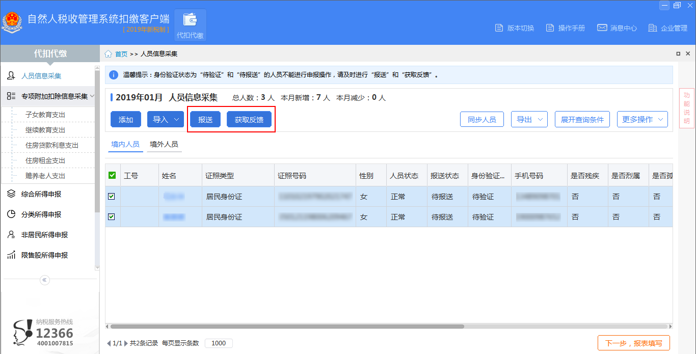
3.当【人员状态】为正常，【报送状态】为报送成功，任职受雇信息为雇员时，才可进行专项附加扣除信息采集。
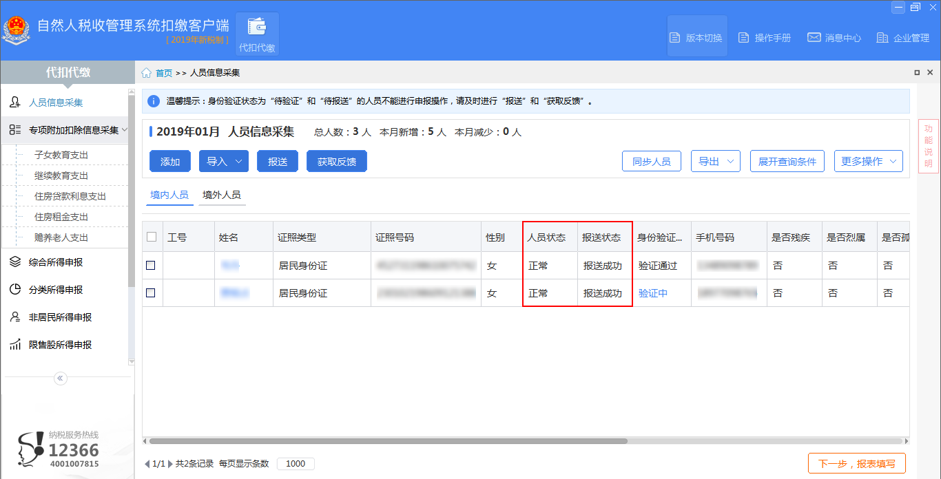

（二）专项附加扣除信息下载更新
通过【下载更新】方式获取纳税人通过自然人税收管理系统各渠道（税务局端、WEB、APP端）采集并指定给该扣缴业务人预扣预缴时扣除的专项附加扣除信息。采集来源为：纳税人。

步骤一：以APP为例，纳税人需要先在个人所得税APP端采集相应的专项附加扣除信息，并指定扣缴义务人，如下图所示；
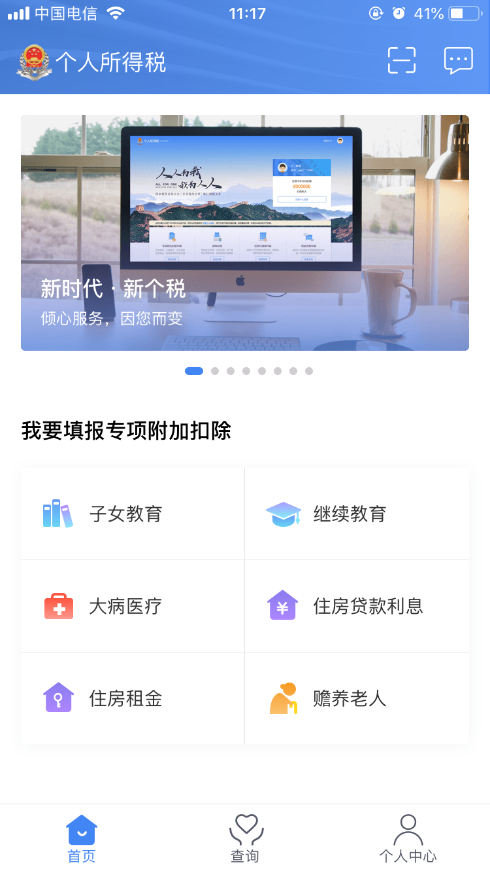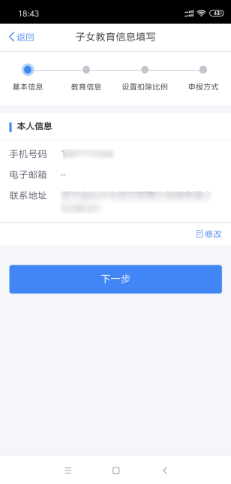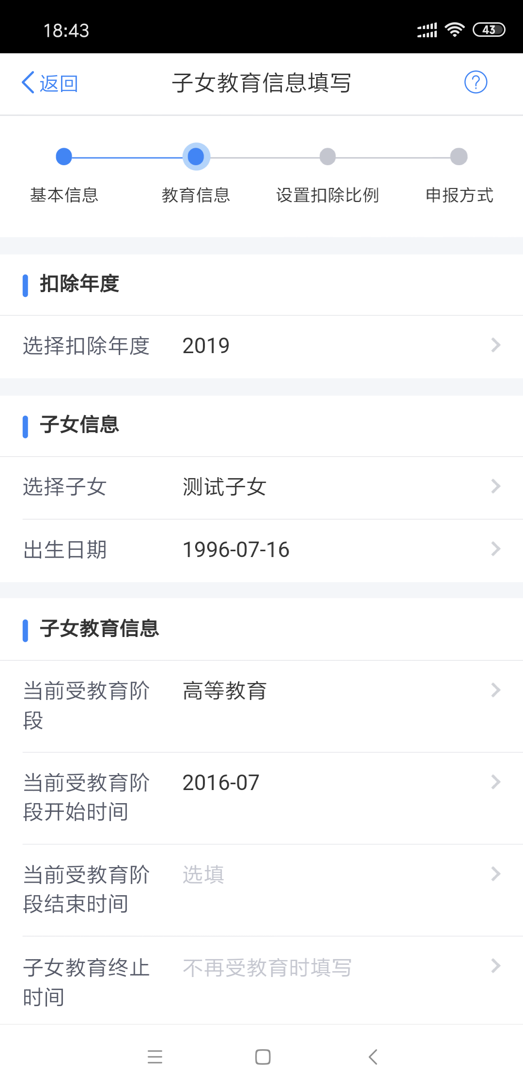

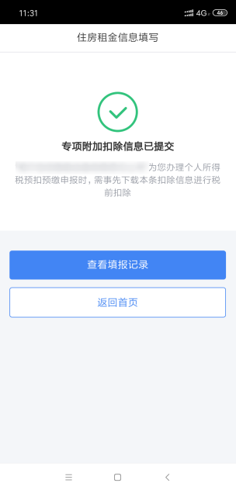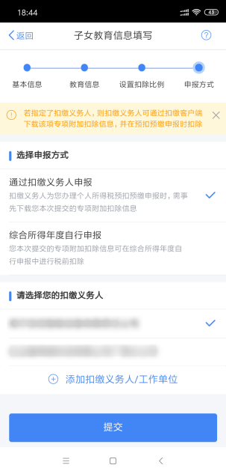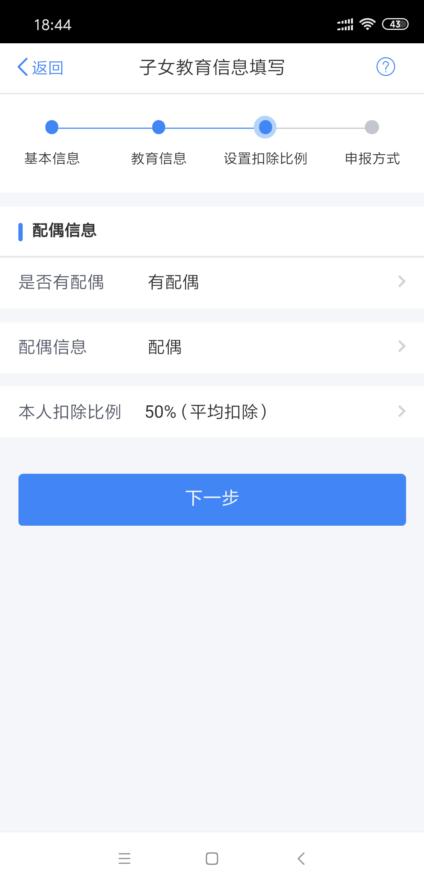
步骤二：纳税人通过各渠道采集成功，扣缴义务人在扣缴客户端点击【下载更新】，获取到纳税人各渠道采集的专项附加扣除信息。
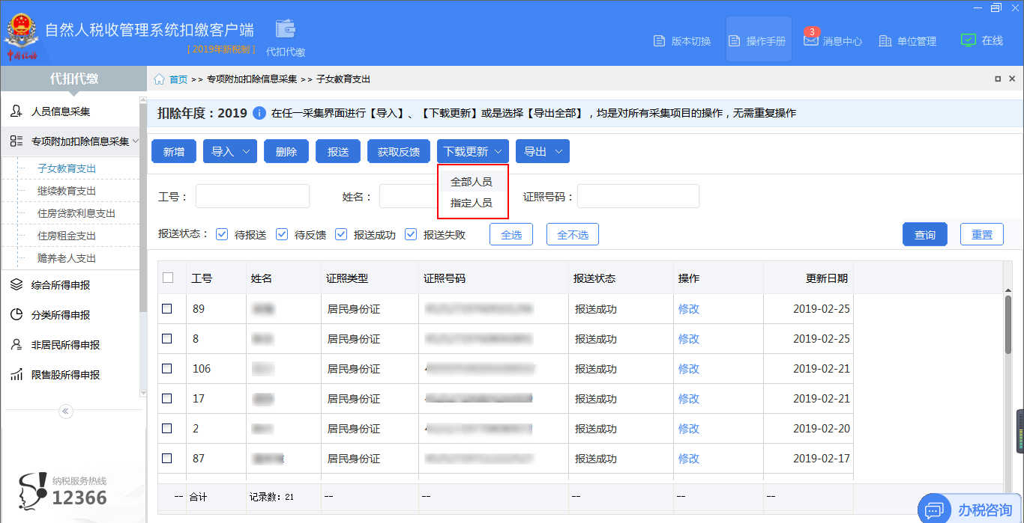
下载更新分为【全部人员】或【指定人员】。
1.【全部人员】是指对全部增量数据进行下载，增量数据包括以下三种情形：
（1）纳税人此前从未报送过专项附加扣除信息，在扣缴义务人下载更新前报送了专项附加扣除信息。例如纳税人在8月份以前从未报送过专项附加扣除信息，在8月份报送了专项附加扣除信息。
（2）纳税人此前报送过专项附加扣除信息，在扣缴义务人下载更新前增加了专项附加扣除的项目。例如纳税人在8月份以前仅报送过子女教育扣除信息，在8月份增加了赡养老人扣除信息。
（3）纳税人此前报送过专项附加扣除信息，在扣缴义务人下载更新前修改了专项附加扣除信息的数据。例如纳税人在8月份以前报送过继续教育扣除信息，为学历（学位）继续教育，在8月份再增加职业资格继续教育扣除信息；又如纳税人在9月份以前报送过子女教育扣除信息，当前受教育阶段为“学前教育阶段”，该子女在9月份上小学，因此在9月份对“当前受教育阶段”和相关学籍信息进行了修改等情形。
扣缴义务人点击【全部人员】下载更新，则从上次点击下载更新时间起到本次下载更新前这个时间段内，对发生上述三种情形的全部增量数据进行下载更新。对未发生变化的专项附加扣除信息则保持不变。
如果扣缴义务人点击【全部人员】下载更新的时间距离上次下载更新时间超过6个月，系统也将默认全部人员的增量数据未下载，只能通过【指定人员】下载或卸载重装客户端后才能通过【全部人员】下载。
2.【指定人员】：指单独选择某位纳税人进行下载更新。

温馨提示：
扣缴义务人应及时下载更新纳税人通过自然人税收管理系统各渠道（税务局端、网页端、APP端）报送并指定由该扣缴义务人预扣预缴时扣除的专项附加扣除信息，在当月支付工资、薪金所得并预扣预缴税款前（这个时间点要区别于办理全员全额扣缴申报的时间：预扣预缴税款的次月十五日），选择【全部人员】或【指定人员】进行下载更新，保证及时准确地按照专项附加扣除后的金额计算预扣预缴税款。

（三）预填专项附加扣除
扣缴客户端【添加】或【导入】正常工资薪金所得数据后，点击【预填专项附加扣除】，弹出提示框，勾选确认需要进行自动预填，选择预填人员范围后，点击【确认】，可自动将专项附加扣除信息下载到对应纳税人名下，自动填充入申报表。

温馨提示：
确认专扣附加扣除信息已全部采集完毕，再点击【预填专项附加扣除】。本税款所属期已进行税款计算，请勿再次点击【预填专项附加扣除】，避免再次税款计算与之前代扣税款不一致。
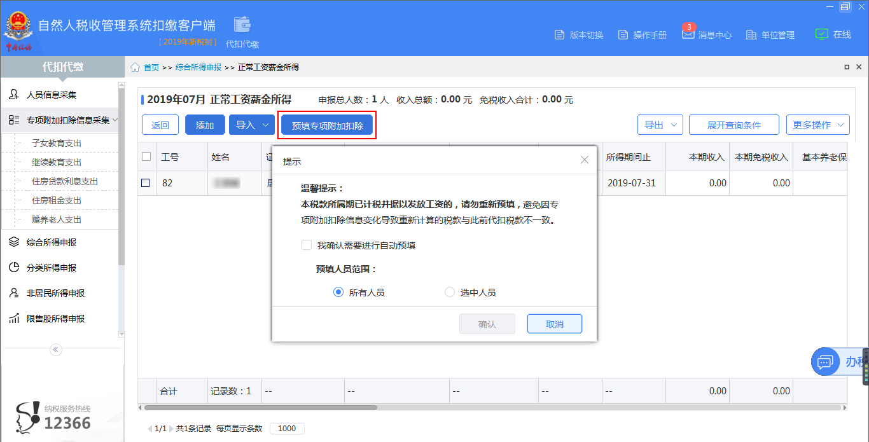
（四）下载不成功的原因
扣缴义务人对纳税人的专项附加扣除信息下载不成功，主要有以下四种原因：
1.纳税人通过自然人税收管理系统各渠道报送专项附加扣除信息时选择申报方式为“综合所得年度自行申报”，或者选择申报方式为“通过扣缴义务人申报”但未选择指定的扣缴义务人；
2.有多处收入纳税人通过自然人税收管理系统各渠道报送专项附加扣除信息选择指定的扣缴义务人时，指定了另一个扣缴义务人；
3.针对报验户或有多条登记信息的扣缴义务人，纳税人通过自然人税收管理系统各渠道报送专项附加扣除信息在选择扣缴义务人时，页面会展示若干条相同的单位名称，纳税人如果没有根据经营地址区分指定的扣缴义务人，无法指定正确的扣缴义务人。
4.如果扣缴义务人通过【全部人员】下载更新的时间距离上次下载更新时间超过6个月时间，系统也默认【全部人员】的增量数据未下载。

（五）其他事项
本操作指引以当前自然人税收管理系统扣缴客户端的系统功能和业务规则为依据，如系统功能和业务规则发生变化，将另行下发修改后的操作指引。

